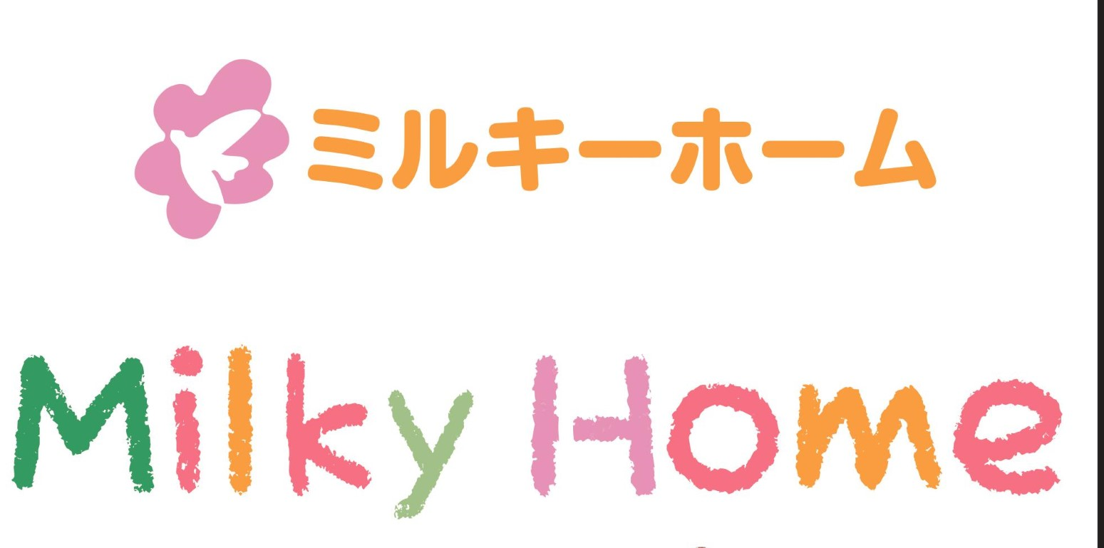
会 社 案 内

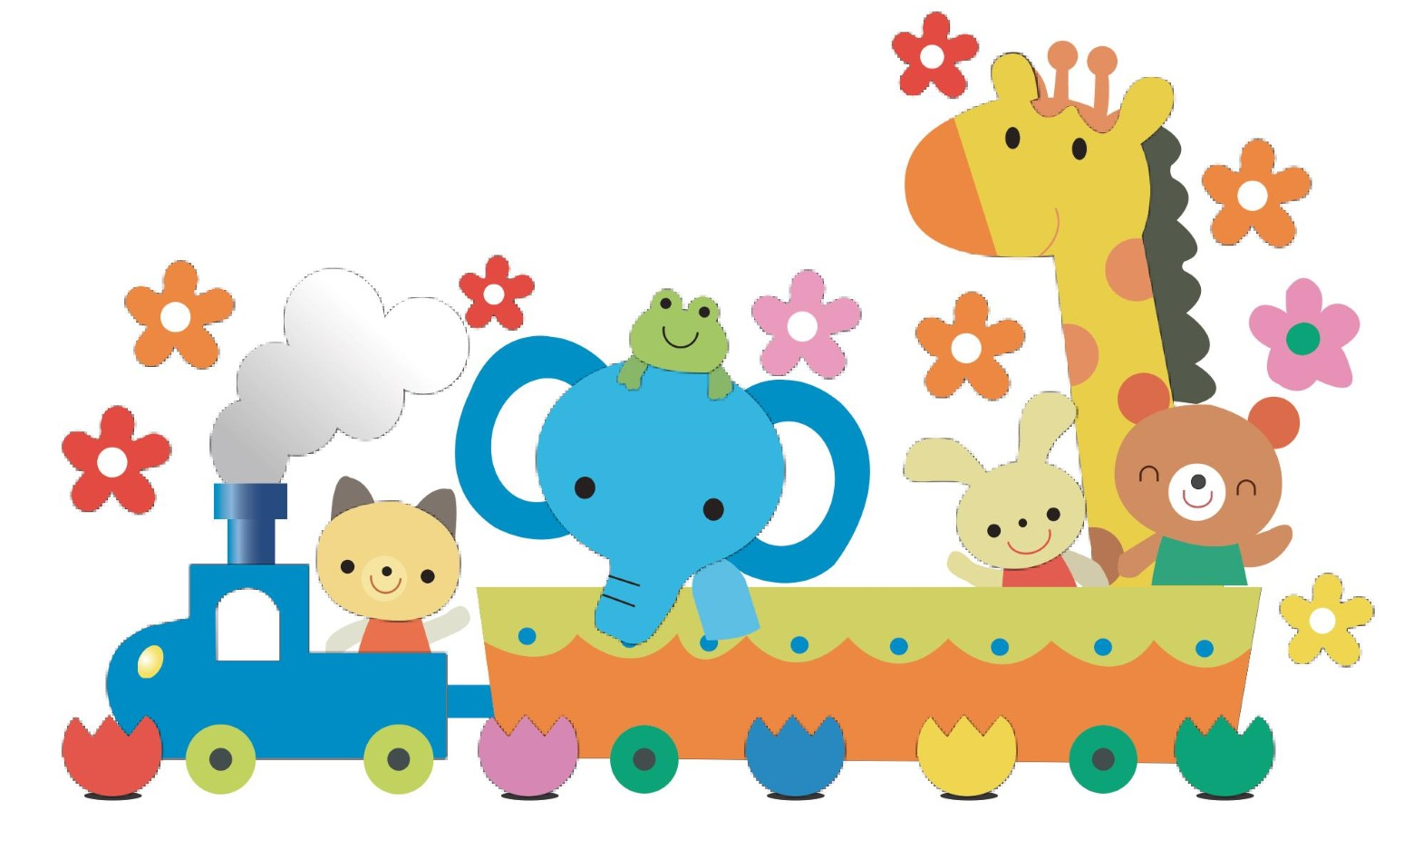
アットホームなあったかホーム
ミルキーホーム
行くのが楽しくなっちゃう♪

株式会社サニースタッフ
株式会社ハッピ－ナ－ス 社会福祉法人きらぼし

千葉県柏市増尾台３－６－４１
E-Mail mi@ssss.co.jp ＵＲＬ https://www.ssss.co.jp

ミルキーホームグループ 会社案内

株式会社サニースタッフ・株式会社ハッピーナース・社会福祉法人きらぼしは
ミルキーホームグループとして、東京・神奈川・千葉・埼玉におきまして、保育園運営と
ベビーシッターサービスを行っております。創業３9年になりました。

- 認可保育園、地域型認可保育園 １3 園
- 市認定保育園、公設民営保育園 1 園
- 病院・施設・企業内・運営受諾保育園 ２０ 園

ミルキーホームグループ園
ミルキーホームグループ園
株式会社サニースタッフ経営園
ミルキーホーム四街道園
ミルキーホーム天王台園
ミルキーホーム東菅野園
ミルキーホーム南大泉園
株式会社ハッピーナース経営園
ミルキーホームもねの里
ミルキーホーム都賀園
ミルキーホーム本八幡みなみ園
ミルキーホーム本八幡きた園
ミルキーホーム新松戸園
ミルキーホームみどり園
ミルキーホーム五香園
きらぼし経営園
ミルキーホーム川越園
ミルキーホーム川崎園
ミルキーホーム向小金園
ベビーシッターサービスサービス
（全国保育サービス協会正会員）

ミルキ―ホ―ムグル―プ

病院・施設・企業内保育所運営受託

■企業概要
商 号 | 株式会社サニースタッフ
本社所在地 | 〒277-0052千葉県柏市増尾台3-6-41
直営保育園 | 認可保育園 ・ミルキーホーム四街道園（千葉県四街道市）  〃 ・ミルキーホーム天王台園（千葉県我孫子市）  〃 ・ミルキーホーム東菅野園（千葉県市川市）  〃 ・ミルキーホーム南大泉園（東京都練馬区）  認可小規模保育園 ・ミルキーホームみどり園 （千葉県四街道市）
代表者 | 代表取締役 岡崎 玲子
創 業 | 1981年（昭和56年）7月14日
資本金 | １，０００ 万 円
事業内容 | 保育所経営5園
年 商 | 7億4千万円(令和元年度)
取引銀行 | 三井住友銀行柏支店、千葉銀行柏支店、京葉銀行柏支店
関係会社 | 株式会社ハッピーナース 社会福祉法人きらぼし
主な取引先 | 個人、企業、学校関係、自治体、保険会社、美容室等
運営規模 | 直営保育所の定員総数：265名、職員総数：１38名（含パート）

商 号 | 株式会社ハッピーナース  ・内閣府（公益社団法人全国保育サービス協会）ベビーシッター割引券取扱  認定事業者  ・公益社団法人全国保育サービス協会正会員
本社所在地 | 〒277-0052千葉県柏市増尾台3-6-41
直営保育園 | 認可保育園 ・ミルキーホーム都賀園（千葉県千葉市）  〃 ・ミルキーホームもねの里（千葉県四街道市）  〃 ・ミルキーホーム本八幡みなみ園（千葉県市川市）  認可小規模保育園 ・ミルキーホーム新松戸園（千葉県松戸市）  〃 ・ミルキーホーム本八幡きた園（千葉県市川市）  〃 ・ミルキーホーム五香園（千葉県松戸市）  事業所内保育園 ・ミルキーホーム川越園（埼玉県川越市）  川崎市認定保育園 ・ミルキーホーム川崎園（神奈川県川崎市）
代表者 | 代表取締役 岡崎 玲子
創 立 | 2006年（平成１８年）８月１０日
資本金 | ３００ 万 円
事業内容 | 保育所経営8園、病院内・企業内保育所運営請負20園、  ベビーシッターサービス
年 商 | １０億円（令和元年度）
取引銀行 | 三井住友銀行柏支店、千葉銀行柏支店
関係会社 | 株式会社サニースタッフ、社会福祉法人きらぼし
主な取引先 | 個人、病院、企業、保険会社、専門学校、自治体、美容室等
運営規模 | 直営保育園の定員総数：242名、職員総数：248名（含パート）

商 号 | 社会福祉法人 きらぼし
主たる事務所 | 〒270-0143 千葉県流山市向小金3-174-1
直営保育園 | 認可保育園 ・ミルキーホーム向小金園（流山市）
理事長 | 岡崎 玲子
創 立 | 2016年（平成28年）9月15日
資産の総額 | １億3千万円（令和元年度）
事業内容 | 第二種社会福祉事業 保育所の経営
年 商 | 1億２千万円
取引銀行 | 三井住友銀行柏支店、千葉銀行柏支店、京葉銀行柏支店
関係会社 | 株式会社サニースタッフ、 株式会社ハッピーナース
運営規模 | 直営保育所の定員総数：90名、職員総数：24名（含パート）

■経営理念
1. （未来を見つめ）
日本の今を俯瞰し、「よりよい未来」「幸福の未来」を築くため、社会や生活の「困った」に手を差し伸べる事業、需要に応える事業を推進します。
2. （保育の分野で）
子どもの幸福のため且つ、子育て家庭支援のため、専門力を結集して感動の保育サービスを提供します。
3. （日本に貢献します。）
安心してこどもを産み、育てられる環境整備の一翼を担い、当社の保育サービスによって出生率を引き上げ、日本の社会・経済に貢献します。

■保育園運営方針（こんな保育園を作りたい）
1. (保育所保育指針に則り)
保育所の類型（認可保育園・地域型保育事業・企業主導型保育施設・認可外保育施設）による基準や法令を遵守し、保育所保育指針に基づいた保育を行います。
2. （質の高い保育を）
自らの学びと学び合い協力し合う風土と組織の中で、子どもの発達と徳性に合わせた質の高い保育を、適切な環境・日々の保育・様々な行事・体験を通して提供します。
3. （柔軟な体制で）
各ご家庭の状況や地域のニーズに応じ、柔軟に対応できる体制を整えます。
4. （子どもたちには楽しい園生活を）
子どもが「先生大好き！」「保育園に行くのが楽しい！」「お友達と遊びたい！」と思える園をつくります。
5. （保護者様には安心を提供します）
保護者様との信頼関係のもと、安心してお子さまを託すことができる園をつくります。また、保育者は、専門的な知識･技術･人間性を常に磨き、子育てにおいて、よきパートナーとなり、サポートします。

■保育理念（このような理念で保育します）
1. （養護）
家庭にいるような落ち着いた雰囲気の中で、子どもが楽しく元気に過ごせるよう 快適な保育環境を整えます。
2. （教育）
健康・人間関係・環境・言葉・表現の五領域のねらいと内容を踏まえ、楽しい園生活の中で［情操面］［健康面］［社会性］に配慮しながら、無理なく自然に多面的な学びができるような保育を行います。

■保育方針（具体的な保育方針）
1. （のびのび保育）
子どもたちが、のびのびと楽しく過ごせるよう、温かな雰囲気の中で楽しく遊び、
自然にルールやマナー、協調性を養います。
2.（健康増進）
天気のよい日は、毎日戸外で元気いっぱい遊び、健康な身体をつくります。
3. （食育）
「食」に関する楽しい経験と食べ物へ感謝する心を育てます。
4. （自然との調和）
自然や生物に触れることで興味・関心を持ち、環境や生命を大切にする心を育みます。
5. （情操教育）
五感を使ったさまざまな遊びや体験の機会を多く持ち、豊かな感性を引き出します。

■保育目標（目指す子ども像）
1. 元気なあいさつ 明るい子
2. 思いやりのある 優しい子
3. 好奇心旺盛な 輝く子

- 株式会社サニースタッフ 沿革

1981年 7月 | 『ミルキーホーム 柏園』（柏市） 開設
1983年 12月 | 株式会社サニースタッフとして法人化
1984年 2月 | 『ミルキーホーム松戸園』（松戸市） 開設
1984年 11月 | 『ミルキーホーム亀戸園』（江東区） 開設
1986年 4月 | 『ミルキーホーム船橋園』（船橋市) 開設
1990年 7月 | 『ミルキーホーム小岩園』（江戸川区） 開設
1995年 10月 | 『ミルキーホーム湯島園』（文京区） 開設
2013年 4月 | 本社を自社ビル（柏市増尾台３－６－４１）に移転
2014年 4月 | 千葉県認可保育園『ミルキーホーム四街道園』（四街道市）開設
2017年 4月 | 千葉県認可保育園『ミルキーホーム天王台園』（我孫子市）開設
2017年 4月 | 東京都小規模保育園『ミルキーホーム南大泉Ⅰ＆Ⅱ』（練馬区）開設
2017年 11月 | 千葉県認可保育園『ミルキーホーム東菅野園』（市川市）開設
2018年 4月 | 千葉県小規模保育園『ミルキーホームみどり園』（四街道市）開設
2020年 4月 | 東京都認可保育園『ミルキーホーム南大泉園』（練馬区）開設

- 株式会社ハッピーナース 沿革

2006年 8月 | 設立
2006年 8月 | ベビーシッターサービス開始
2006年 8月 | 千葉県松戸市内 病院内保育所 運営受託
2007年 8月 | 千葉県鎌ヶ谷市内 病院内保育所 運営受託
2007年 9月 | 埼玉県川越市内 企業内保育所 運営受託
2008年 1月 | 『ミルキーホーム市川園』 （市川市） 開設
〃 | 『ミルキーホーム川越園』 （川越市） 開設
〃 | 『ミルキーホーム都賀園』 （千葉市） 開設
〃 | 『ミルキーホーム川崎園』 （川崎市） 開設
〃 | 『ミルキーホーム新松戸園』（松戸市） 開設
2008年 4月 | 『ミルキーホーム本八幡園』(市川市) 開設
2008年 4月 | 東京都八潮市内 特別養護老人ホーム 施設内保育所 運営受託
2009年10月 | 千葉県船橋市内 病院内保育所 運営受託
2011年 7月 | 財団法人こども未来財団より『ベビーシッター育児支援事業割引券取扱業者』の認定を得る
2011年11月 | 社団法人全国ベビーシッター協会（現・公益社団法人全国保育サービス協会）正会員となる
2013年 4月 | 本社を千葉県柏市増尾台３－６－４１に移転
2013年 7月 | 千葉県船橋市内 特別養護老人ホーム 施設内保育所 運営受託
2014年 6月 | 埼玉県川越市内 病院内保育所 運営受託
2015年 6月 | 東京都西東京市内 病院内保育所 運営受託
2016年 4月 | 東京都墨田区内 病院内保育所 運営受諾  『ミルキーホーム都賀園』を千葉県認可保育園に移行  『ミルキーホーム新松戸園』を松戸市認可「小規模保育」に移行
2016年 4月 | 認可外保育施設『ふくふく保育園』の経営を譲り受ける
2017年 4月 | 千葉県認可保育園『ミルキーホームもねの里』開設  千葉県認可保育園『ミルキーホーム本八幡みなみ園』開設  『ミルキーホーム本八幡園』を『ミルキーホーム本八幡きた園』とし  て市川市認可「小規模保育」に移行  千葉県認可保育園『ミルキーホームもねの里』開設  『ふくふく保育園』を『ミルキーホーム本八幡みなみ園』  として千葉県認可保育園に移行
2018年 4月 | 東京都中野区立『江古田１丁目保育室』開設  千葉県四街道市内 病院内保育所 運営受諾
2018年 8月 | 千葉県成田市内 病院内保育所 運営受諾
2018年 9月 | 千葉県印西市内 企業内保育所 運営受諾
2018年 10月 | 千葉市内 企業内保育所 運営受諾
2018年 11月 | 埼玉県川越市内 特別養護老人ホーム内保育所 運営受諾  東京都葛飾区内 病院内保育所 運営受諾
2019年 3月 | 東京都港区内 企業内保育所 運営受諾
2019年 11月 | 千葉県習志野市内 企業内保育所 運営受諾
2020年 1月 | 千葉県白井市内 特別養護老人ホーム内保育所運営受諾
2020年 10月 | 松戸市認可「小規模保育」『ミルキーホーム五香園』（松戸市）開設

- 社会福祉法人きらぼし 沿革

2016年 9月 | 設立
2017年 4月 | 認可保育園『ミルキーホーム向小金園』 開設

■株式会社サニースタッフ 直営保育園 所在地

認可保育園 ミルキーホーム四街道園（定員60名）
〒284-0003 千葉県四街道市鹿渡1124-3 ☎043-432-2200

認可保育園 ミルキーホーム天王台園（定員70名）
〒270-1176 千葉県我孫子市柴崎台1-47 ☎04-7181-0011

認可保育園 ミルキーホーム東菅野園（定員60名）
〒272-0823 千葉県市川市東菅野2-19-2 ☎047-323-7755

認可保育園 ミルキーホーム南大泉園（定員56名） ☎03-6904-6691
〒178-0064 東京都練馬区南大泉4-30-12
小規模保育園 ミルキーホームみどり園（定員19名） ☎043-432-0800
（地域型認可） 〒284-0003 千葉県四街道市鹿渡1150-91

■株式会社ハッピーナース 直営保育園 所在地
認可保育園 ミルキーホーム都賀園（定員50名）
〒264-0025 千葉県千葉市若葉区都賀3-8-1 ☎043-235-1077

認可保育園 ミルキーホームもねの里（定員60名）
〒284-0016 千葉県四街道市もねの里5-19-5 ☎043-424-0055

認可保育園 ミルキーホーム本八幡みなみ園（定員27名）☎047-378-7078
〒272-0023 千葉県市川市南八幡3-12-21ＭＣ本八幡ビル１階

小規模保育園 ミルキーホーム新松戸園（定員19名） ☎047-344-4248
（地域型認可） 〒270-0034 千葉県松戸市新松戸４－２８－１ ジュネシオン新松戸１Ｆ

小規模保育園 ミルキーホーム五香園（定員12名） ☎047-311-5500
（地域型認可） 〒270-2261 千葉県松戸市常盤平６－３－１５

小規模保育園 ミルキーホーム本八幡きた園（定員19名） ☎047-333-7062
（地域型認可） 〒272-0021 千葉県市川市八幡2-6-18第３本八幡ﾀﾞｲﾔﾓﾝﾄﾞﾋﾞﾙ202

事業所内保育園 ミルキーホーム川越園（定員29名） ☎049-222-6772
（地域型認可） 〒350-0046 埼玉県川越市菅原町20-2朝森ビル2Ｆ

川崎市認定保育園 ミルキーホーム川崎園（定員27名） ☎044-233-8128
〒210-0005 神奈川県川崎市川崎区東田町2-10ホワイトガーデン東田1Ｆ

■社会福祉法人きらぼし 直営保育園 所在地
認可保育園 ミルキーホーム向小金園（定員90名） ☎04-7186-7031
〒270-0143 千葉県流山市向小金3-174-1

■ミルキーホーム グループ連絡先
総務部（経理担当・給与担当・運営担当・総務担当・管理担当・調整担当）
〒277-0052 千葉県柏市増尾台3-6-41
☎04-7171-1100 Fax04-7171-1166 【E-Mail】mi@ssss.co.jp
２０２１年１月現在

